外科护理学课程导学（文本）
榆林电大 常晓斌 （2018.11.4）
为指导大家学习并完成好形成性考核任务，特制定本方案，主要内容包括4个方面：
一、课程介绍
二、 资源介绍
三、考核方法介绍
四、 形考完成介绍
欢迎大家参与！

课程简介
外科护理学是国家开放大学（中央广播电视大学）护理学专业必修课程，是一门针对外科疾患进行整体护理的科学。本课程主要介绍外科基本理论及各系统疾病知识，包括普通外科、泌尿外科、胸外科、手术室工作、骨外科、烧伤外科等各专业的护理。通过学习，认识外科常见疾病，并能应用护理程序对外科病人进行整体护理。
本课程7学分，课内126学时。

课程资源
本课程采用多种媒体教材进行学习，包括文字教材、音像教材和网上资源，为学习者的自主学习提供可选的空间。
文字教材《外科护理学》为主教材，主编路潜 中央电大出版社出版。
录像教材，16学时，主讲北京大学护理学院路潜教授。

重点内容
第二章 外科体液失衡病人的护理
1．人体体液含量及分布特点；
2．人体对水、电解质的基本生理需求；
3．等渗性缺水、低钾血症及代谢性酸中毒的临床表现、处理原则和护理措施。
4．高渗性缺水、高钾血症、呼吸性酸中毒的临床表现、处理原则。

第三章 外科病人的营养支持和护理
1．肠内营养、肠外营养的概念、常见并发症及护理。
2．常见营养制剂的种类及输注途径。
3．肠内、肠外营养支持的适应证。

第四章 外科休克病人的护理
1．休克的临床表现；
2．休克的处理原则及护理措施。

第五章 麻醉病人的护理
1．局部麻醉、椎管内麻醉及全身麻醉的常见并发症；
2．麻醉后护理。

第六章 围手术期病人的护理
1．围手术期病人护理重点；
2．手术前后病人的评估和护理措施；
3．手术室无菌技术；
4．围手术期的概念。

第七章 外科感染病人的护理
1．浅部软组织的化脓性感染、手部急性化脓性感染的临床表现、处理原则及护理措施；
2．破伤风的临床表现、处理原则、护理措施及预防方法。

第八章 烧伤病人的护理
1．烧伤面积的计算方法（新九分法）；
2．烧伤程度的分级；
3．烧伤病人的护理。

第九章 甲状腺疾病病人的护理
1．甲状腺功能亢进的临床表现、处理原则；
2．甲状腺疾病手术前后病人的护理措施。

第十章 乳房疾病病人的护理
1．急性乳腺炎的病因、临床表现、处理原则及护理措施；
2．乳腺癌的临床表现、处理原则、护理措施。
3．乳腺癌的病因、有关检查。

第十一章 腹外疝病人的护理
1．腹股沟直疝和斜疝的概念、临床表现、护理措施。
2．腹外疝的病因；腹股沟疝的处理原则。

第十二章 急性化脓性腹膜炎病人的护理
1.急性化脓性腹膜炎的临床表现、处理原则及护理措施。

第十三章 腹部损伤病人的护理
1．腹部损伤的临床表现、处理原则、护理措施。
2．腹部损伤的的有关检查。
3．临床常见脏器损伤的特点。

第十四章 胃、十二指肠疾病病人的护理
1．胃癌主要临床表现、有关检查及处理原则。
2．胃癌病因、主要护理诊断/合作性问题。

第十五章 肠梗阻病人的护理
1．肠梗阻的临床表现、处理原则、护理措施。
2．肠梗阻的病因及分类、护理评估、主要护理诊断/问题。
3．几种常见肠梗阻的临床特点。
4．不完全肠梗阻的处理原则。

第十六章 结、直肠癌病人的护理
1．结、直肠癌的临床表现、处理原则及护理措施。
2．结、直肠癌的发病因素、有关检查。

第十七章 原发性肝癌病人的护理
1．原发性肝癌的临床表现、处理原则及护理措施。
2．原发性肝癌的有关检查。

第十八章 胆道感染及胆石症病人的护理
1．急性胆囊炎、胆囊结石的临床表现、处理原则及护理措施；
2．急性胆管炎、胆管结石的临床表现、处理原则及护理措施。
3．慢性胆囊炎、胆囊结石的临床表现、处理原则和护理措施。

第十九章 胰腺癌病人的护理
1．胰腺癌的临床表现、处理原则及护理措施。
2．胰腺癌的有关检查。

第二十章 周围血管疾病病人的护理
1．下肢静脉曲张的病因、临床表现、护理措施；
2．血栓闭塞性脉管炎的临床表现、护理措施。

2018秋季课程考核方式及计分方法
本课程考核采用形成性考核与终结性考试相结合的方式。
形成性考核占课程综合成绩的50%，在国开网上完成，终结性考试占课程综合成绩的50%。采用闭卷考试方式。
课程考核成绩统一采用百分制，即形成性考核、终结性考试、课程综合成绩均采用百分制。
课程综合成绩达到60分及以上（及格），可获得本课程相应学分。

形考完成介绍
完成形考具体操作步骤如下：

用自己的账号密码在国家开放大学网http://www.ouchn.cn/以学生身份进入以下页面（国开网）

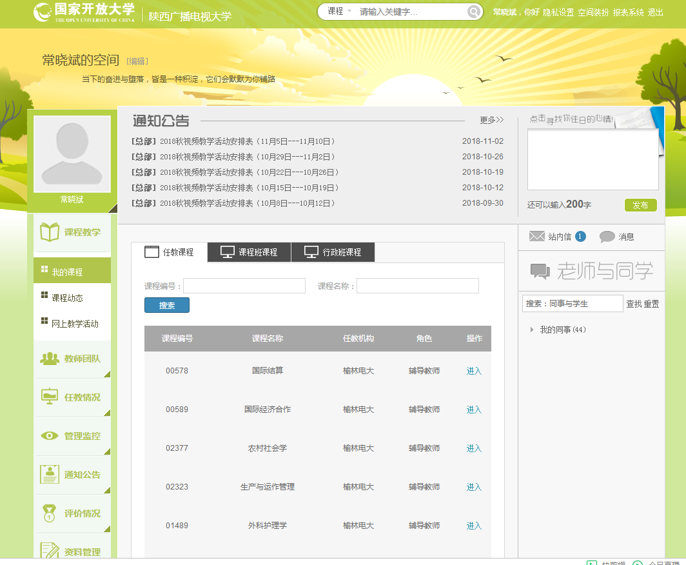
点击外科护理学后的“进入”，进入外科护理学形考任务页面
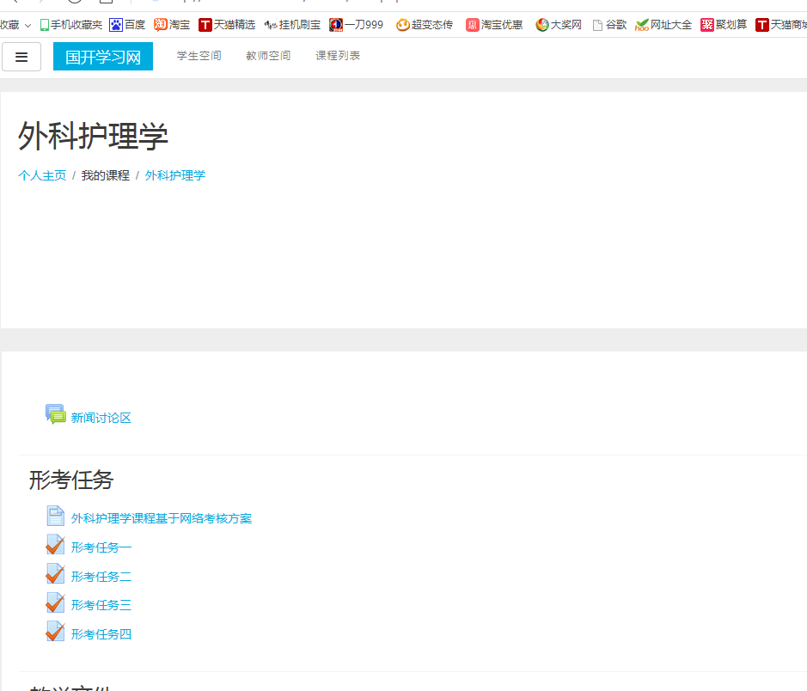

点击形考任务进入下列页面

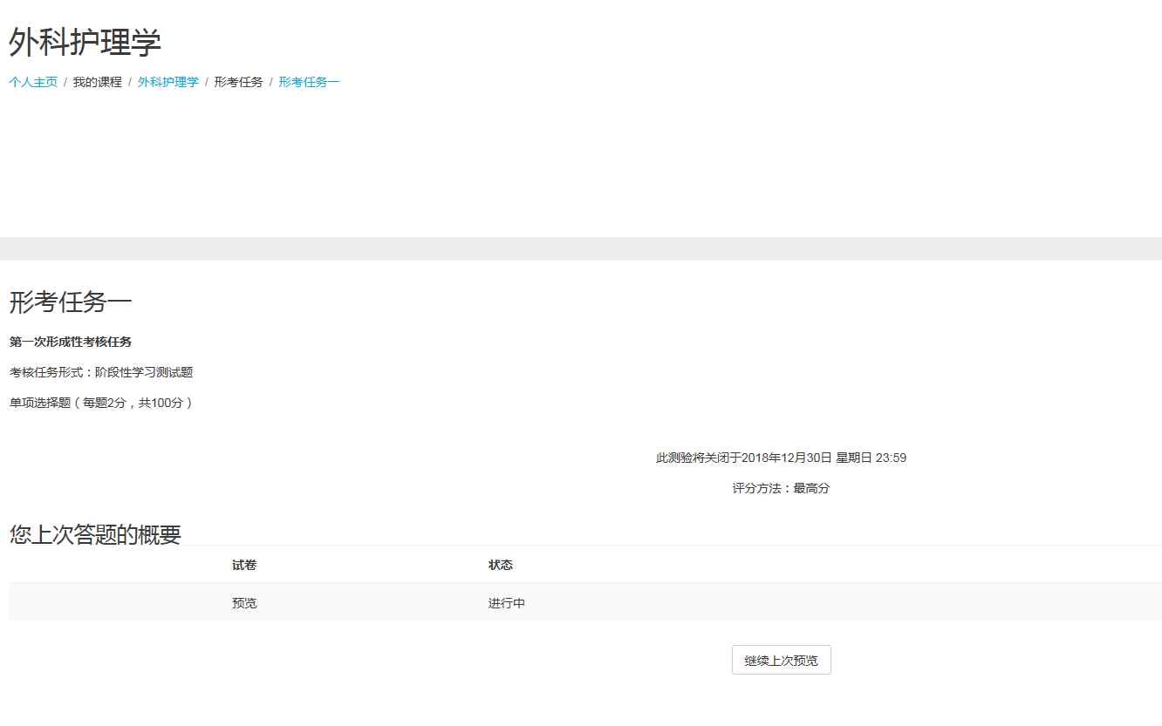

点击继续浏览，进入答题页面完成形考

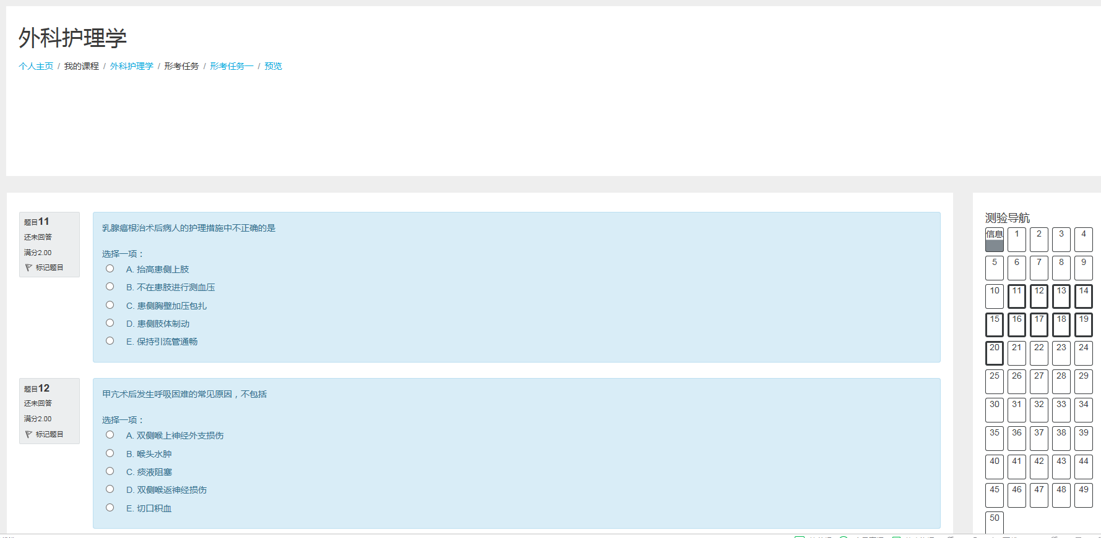

题目全部完成点击“结束答题”即完成形考任务

课程参考答案可在榆林电大网站http://www.ylrtvu.net.cn用自己的用户名密码进入相应课程《外科护理学》相关栏目里查找。
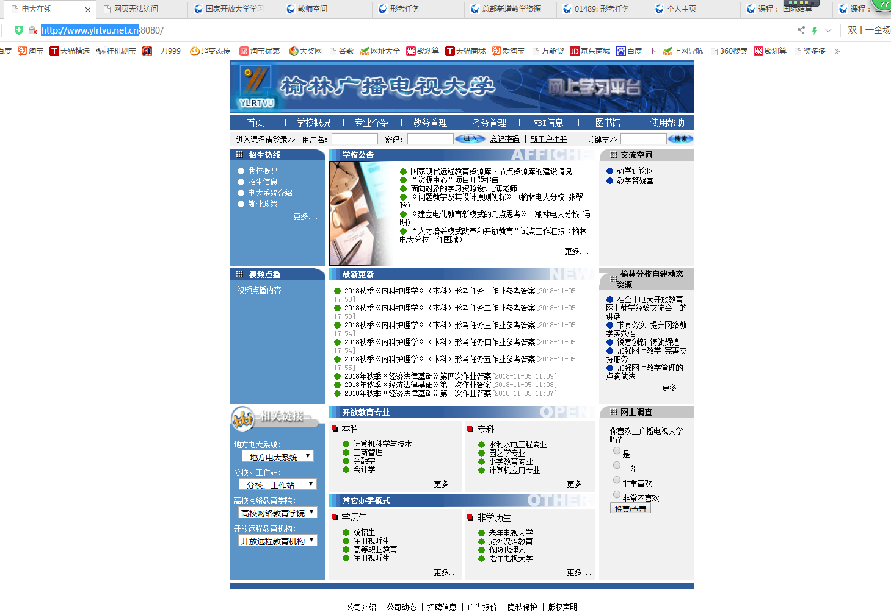

谢谢大家，祝你学习愉快，早日完成学习任务。

导学教师 常晓斌
2018、11、4

